令和7年3月

東京都フェンシング協会
会長 中村 立雄
(公印省略)


2026年度 東京都シニア・ジュニア・カデ・ミニム
フェンシング個人選手権大会修正

- 主 催 東京都フェンシング協会・世田谷区フェンシング協会
- 後援 世田谷区･公益財団法人世田谷区スポーツ振興財団・北区
- 協 力 （公社）東京都理学療法士協会
- 日 程
4月12日(日) 第33回東京都カデ女子フルーレ個人選手権大会ランキングマッチ（北区滝野川体育館）
第33回 東京都カデ男子サーブル個人選手権大会（北区滝野川体育館）
4月18日(土) 第33回 東京都カデ男子フルーレ個人選手権大会ランキングマッチ（北区滝野川体育館）
5月17 日(日) 第59回東京都ジュニア男子フルーレ個人選手権大会ランキングマッチ（北区滝野川体育館 ）
5月30日(土) 第33回 東京都シニア女子サーブル個人選手権大会ランキングマッチ
（台東リバーサイドスポーツセンター）
第39回 東京都シニア女子エペ個人選手権大会ランキングマッチ
（台東リバーサイドスポーツセンター）
5月31日(日) 第59回 東京都シニア男子エペ個人戦手権大会ランキングマッチ
（台東リバーサイドスポーツセンター）
6月13日(土) 第58回 東京都シニア男子サーブル個人選手権大会ランキングマッチ
（世田谷区大蔵第二運動場体育館）
6月14日(日) 第33回 東京都ジュニア男子エペ個人選手権大会（世田谷区大蔵第二運動場体育館）
6月27日(土) 第59回 東京都ジュニア女子フルーレ個人選手権大会ランキングマッチ
（台東リバーサイドスポーツセンター）
6月28日(日) 第33回 東京都ジュニア男子サーブル個人選手権大会（台東リバーサイドスポーツセンター）
第27回東京都ジュニア女子サーブル個人選手権大会（台東リバーサイドスポーツセンター）
9月12日(土) 第4回東京都ミニム女子エペ選手権大会「山本耕司杯」（赤羽体育館サブアリーナ）
9月13日(日) 第4回東京都ミニム男子エペ選手権大会「山本耕司杯」（赤羽体育館サブアリーナ）
第4回東京都ミニム男子サーブル選手権大会（北区赤羽体育館サブアリーナ）
9月22日(火) 第29回東京都カデ女子エペ個人選手権大会（台東リバーサイドスポーツセンターサブアリーナ2階）
第4回東京都ミニム女子サーブル個人選手権大会（台東リバーサイドスポーツセンターサブアリーナ２階）
9月23日（水）第32回 東京都ジュニア女子エペ個人選手権大会（台東リバーサイドスポーツセンター）
10月3日（土）第59回 東京都シニア男子フルーレ個人選手権大会ランキングマッチ（北区赤羽体育館）
10月4日（日）第4回ミニム男子フルーレ選手権大会「山本耕司杯」（赤羽体育館サブアリーナ）
第4回ミニム女子フルーレ選手権大会「山本耕司杯」（赤羽体育館サブアリーナ）
10月24日(土) 第59回 東京都シニア女子フルーレ個人選手権大会（世田谷区大蔵第二運動場体育館）
10月25日(日) 第33回 東京都カデ男子エペ個人選手権大会（世田谷区大蔵第二運動場体育館）
第29回東京都カデ女子サーブル個人選手権大会（世田谷区大蔵第二運動場体育館）
- 北区滝野川体育館
午前8時45分開館 最終コール午前9時20分 試合開始午前10時
東京都北区西ヶ原2-1-6 TEL 03-3940-1801（別添、地図参照）開場9：00
北区赤羽体育館
午前8時45分開館 最終コール午前9時20分 試合開始午前10時
東京都北区志茂3－46－16 ℡03-3901-3140
世田谷区立大蔵第二運動場
午前8時30分開館 最終コール午前9時20分 試合開始午前10時
東京都世田谷区大蔵４－７－１ TEL03－3416－2611
最終コール AM9:20 開始式は行わない 試合開始 AM10:00
台東リバーサイドスポーツセンター
午前8時50分開館 最終コール午前9時20分 試合開始午前10時
東京都台東区 今戸1-1-10 ℡03-3872-3181
- 競技方法 全種目個人戦 （試合方法は1回戦プール戦、2回戦からトーナメント方式とする。）
トーナメントでは15本勝負とする。
５位から８位で１回戦のスコアが同率の場合、準々決勝スコア（突き数）が多い方を上位とする。同じ場合はＥＤ１６の突き数、ＥＤ３２の突き数、ＥＤ６４の突き数までの多い方を上位とする。3位決定戦は行わない。
※試合開始10分前までに選手は該当するピストに入り、審判員の装具・武器等のチェッ
クを受けること（FIEルール）※最終コール以降の受付は認めない
- 試合規則 以下を除きFIE試合規則に準ずる。
ＦＩＥ競技規定(t) 選手は、自己責任のもとに、また危険を承知で武器、用具、ユニフ
ォームを使用してフ ェンシングを行う(t.20)。「自分の全責任の元に危険・災害に対して、武器・装具・衣服を 着けて戦う。選手は自分が加害者または被害者となるあらゆる事故に対して、責任を持た なければならない。」このことを十分に理解して試合に臨むこと。また、フェンシングの競 技会に出場するという単純な事実により、フェンサーは規則と審判の判定を遵守し、審判 員団メンバーに対して敬意を著し、主審の命令と禁止命令に良心的に従う事を名誉にかけ て誓う(t.112)。
※ルール・審判委員会2018年9月6日付「胸部保護具他に関する規則適用について」
・2019 年9月10日付「電気サーブル用グローブに関する規定ついて」・2024年1月22
日付「 FIE 用具規定(ｍ)の変更に伴う 大会の適用について(改訂)」に準ずる。2023年1
月20日付 「対戦無意欲（ノン・コンバティビテ）の適用について」のルールを適用する。
その他、日本協会競技規則に準ずる。
※ 2024年01月22日 FIE用具規定(ｍ)の変更に伴う 大会の適用について(改訂)
ルール・審判委員会2018年9月6日付け「胸部保護具他に関する規則適用について」2019年9月11日「電気サーブル用グローブに関する規定ついて」に準ずる。
●ジュニアの部では３５０N以上のユニフォーム、FIE公認1600Nマスクを使用すること。
ジュニア、カデの選手がシニアの大会に参加する場合はシニアのルール適用となる。
●ミニムの部は別途、「山本耕司杯要項」ご参照ください。
対戦無意欲（ノン・コンバティビテ）の適用について（2023年1月20日）付けのルールを適用する。その他、日本協会競技規則に準ずる。
対戦無意欲（ノン・コンバティビテ）の適用について (fencing-jpn.jp) 参照
※2026年東京都選手権ジュニア・カデ大会ではスーパーシードは適用しない。(予定)
※ ユニフォームには縫い付けた記章以外、 付けることは出来ない。（マジックテー
プ貼り付け腕章等、足も同様に不可）今後の大会も適用となります。
- 参加資格 令和8年度日本フェンシング協会に個人登録済みの者。
なお且つ、以下の通りとする。
その他、海外からの参加者は東京都フェンシング協会が認めた者に限る。
ジュニアの部 2007年1月1日～2013年12月31日生まれの者 ※年齢制限厳守
カデの部 2010年1月1日～2013年12月31日生まれの者 ※年齢制限厳守
※カデ資格の者がジュニア・シニアの部に出場すること並びにジュニア資格の者がシニアの部に出場することは可とする。
※2026年12月31日時点で13歳未満の選手は出場できない。
※国内ランキング対象大会 シニア、ジュニア各種目は世界選手権選考会方法のポイント対象大会になります。（予定）
ミニムの部 2013年1月1日～2016年12月31日生まれの者 ※年齢制限厳守
9. 参 加 費 １人１種目 シニア・ジュニア・カデ 8,000円（傷害保険料を含む）
※ミニムの部は別途、「山本耕司杯要項」をご参照ください。
１人１種目 ミニムの部7,000円（傷害保険料を含む）
10．申込方法 東京都フェンシング協会Webサイトhttp://escrime.jp/より大会
Webエントリーシートに必要事項を入力し、申し込むこと。
参加費は銀行振込みにて申込受付開始日3月26日（木）から各種目1０日前までに参加申込団体名義で申し込むこと。ミニムの部は8月15日（土）から申し込むこと。
※締切り後の申し込みは受け付けない。
銀行口座 :みずほ銀行高田馬場支店、普通預金２０４５８１８
口座名義 トウキョウトフェンシングキョウカイ
入金が確認出来ない場合は大会に出場出来ないことをご承知おきください。
※（エントリー申し込みでは天変地異等、主催者側の判断により中止の場合、出場
費は後日、振込手数料を引いた金額7,000円ミニムの部6,000円を返金することを
ご承知おきください。）
11.申込締切 3月26日（木）以降 全種目 試合日の10日前までとする。
12.表彰 各種目 優勝～第３位に、賞状･メダルを贈る。5位から8位までに賞状をおくる。
尚、３月13日以降、（公社）日本フェンシング協会よりランキングマッチ対象大会となった場合は下記の通りとなります。
★ シニアの部
男女各種目ともナショナル･チームの選考のランキングマッチ対象となる。（予定）
- ジュニアの部
男女フルーレ、男女サーブルはナショナル･チームの選考のランキングマッチ対象となる。
男女エペは対象外となります。
JOCジュニア・オリンピック・カップ・フェンシング大会へ各種目上位８名を東京都フェンシング協
会より(公社)日本フェンシング協会へ推薦します。（予定）
- カデの部
男女フルーレはランキング対象大会、男女エペ、サーブルは対象外となります。
JOCジュニア・オリンピック・カップ・フェンシング大会へ各種目上位８名を東京都フェンシング協会より(公社)日本フェンシング協会へ推薦します。（予定）
13．選手、コーチ、観客の入場について
（1） 体育館、付属施設内では禁煙等、指示に従ってください。上履きでの体育館外へは出れません。体育館利用上の注意の順守をお願い致します。アリーナ内には選手、コーチ
（2） 大会当日37.5 度以上の発熱がある選手・コーチ・観客は入場をご遠慮ください。
(3) 大会参加者は各自で出したごみは必ず持ち帰ること
14.個人情報の取扱いについて
（１）主催者は、個人情報の重要性を認識し、個人情報の保護に関する法律及び関連法令等
を遵守し、主催者の個人情報保護方針に基づき個人情報を取り扱う。
東京都選手権参加者のサービスを目的として、対戦表作成、記録発表等に利用する。また、主催者もしくは主管団体から申し込みに関する確認連絡をさせていた だくことがある。
（２）主催者である東京都フェンシング協会は、東京都選手権大会を開催するために各々が取
得し保有した個人情報（所属団体名、学校名、学年、氏名、年齢、性別、記録、肖像権等）を、相互に共同して利用する。
（３）大会時の映像、写真、記事、個人情報（氏名・年齢・性別）を含む記録等において新
聞、テレビ、雑誌、インターネット、パンフレット等への掲載権、使用権は主催者に属する。
15.その他
※ 会場内での怪我等、緊急を要する事態が発生した場合、各機関への連絡等は主催者、会場事務
関係者が対応致します。（個別に救急車要請等は行わないようにお願い致します。）
※2025年度も選手同士の接触等による脳震盪の事例が増えております。事前に下記のツールを
ご参照ください。
脳振盪後復帰プログラム YouTube

北区滝野川体育館（体育館周辺は禁煙）
JR京浜東北線「上中里駅」徒歩5分東京メトロ南北線「西ヶ原駅」徒歩5分

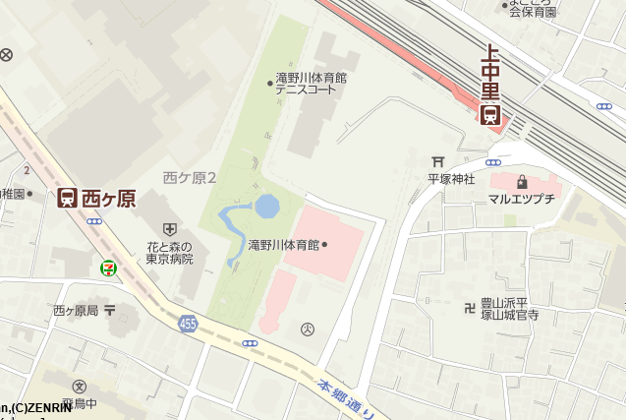

北区赤羽体育館（体育館周辺は禁煙）
東京メトロ南北線志茂駅（1番出口）徒歩7分、JR赤羽駅（南口）徒歩17分
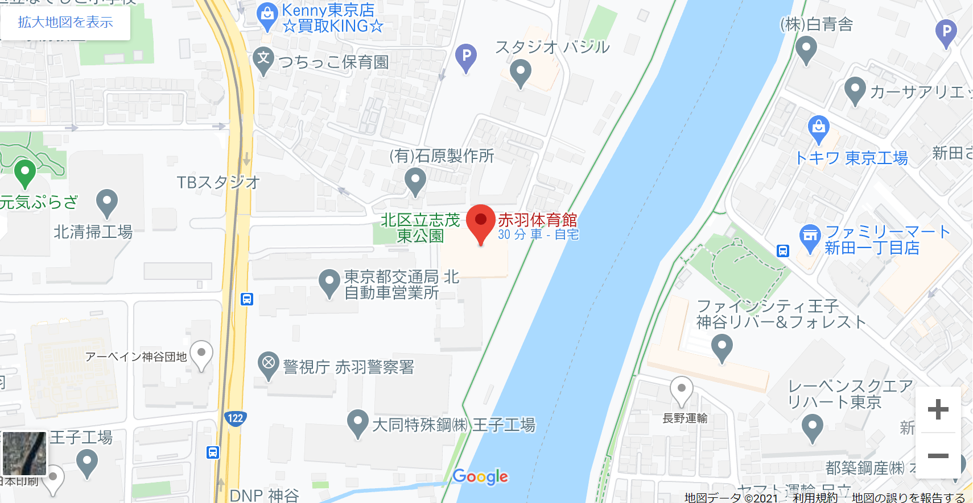

世田谷区大蔵第二運動場体育館
東京都世田谷区大蔵４－７－１ TEL ０３－３４１６－２６１１
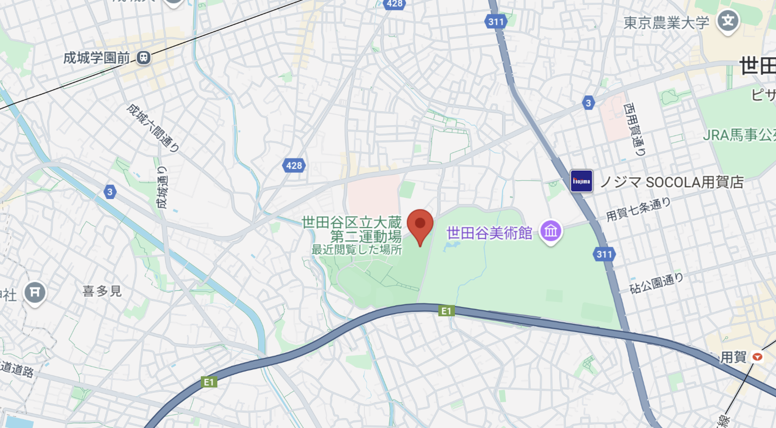

台東リバーサイドスポーツセンター
東京都台東区 今戸1-1-10 ℡03-3872-3181
